Разработка внеклассного мероприятия «День единого текста». Учитель: Сидоренко Ирина Сергеевна
Предметы: биология, география, математика, физика, химия, история, русский
Сможет ли наука когда-нибудь возродить мамонтов и динозавров?
Мой младший брат обожает всё, что связано с динозаврами. Часто пересматривает фильмы «Парк юрского периода» и «Мир юрского периода». Его очень интересует вопрос: сможет ли наука когда-нибудь «возродить» динозавров?
К сожалению, науке до этого еще очень далеко. Мы еще не возродили даже мамонтов, хотя это гораздо проще.
Во-первых, последние мамонты жили не очень давно: на острове Врангеля живые мамонты гуляли всего-навсего 4000 лет назад! (см.рис.1) В вечной мерзлоте сохранились замороженные останки мамонтов, из которых можно извлечь ДНК.
Рис.1 Карта предполагаемого обитания мамонтов
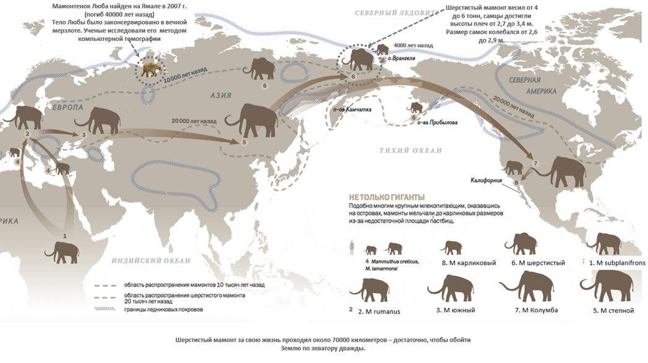

Геном мамонта уже расшифрован. Клеточные ядра мамонта даже проявляют слабые признаки жизни, если их пересадить в клетки живого существа. В 2007 году на Ямале был найден хорошо сохранившаяся мумия мамонтенка. Её назвали Люба. Так вот ученые смогли подробнейшим образом исследовать тело Любы с помощью метода компьютерной томографии, используя рентгеновское излучение. С помощью современных методов исследования, например, радиоуглеродного датирования, сегодня можно определить точный возраст ископаемых останков животных. Содержание углерода в останках указывает и на возраст живых организмов, и на возраст различных веществ: угля, метеоритов, орудий, бумаги, папируса, пергамента и многих других. А метод оптического датирования определяет возраст веществ измерением поглощенной дозы радиации и излучаемого ею света. Этот метод используется в археологии и геологии чаще всего. Таким образом, возраст останков мамонтов и динозавров ученые сегодня определяют очень точно. Но этого недостаточно, чтобы «воскресить» их.
Во-вторых, у нас есть живые очень близкие родственники мамонтов — слоны. Поэтому в общем понятно, кто мог бы выносить мамонтенка, который разовьется из слоновьей яйцеклетки с внедренным в нее геномом мамонта: слониха могла бы. Но осталось еще много технических проблем, до полного их решения науке еще надо долго развиваться.
Рис.2. Способы клонирования мамонтов
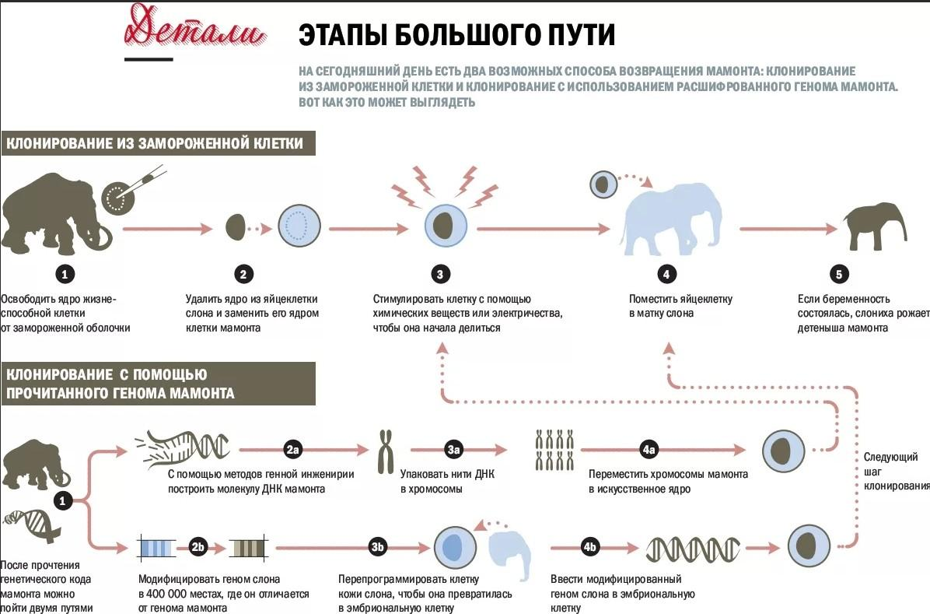
С динозаврами всё намного хуже. Главная трудность — отсутствие живых близких родственников вымерших динозавров. Птицы являются потомками динозавров, но между ними так «много воды утекло», что сегодня использовать птичью ДНК для возрождения динозавров невозможно. Вторая проблема: у нас нет живых клеток динозавров. Последние настоящие динозавры вымерли 66 миллионов лет назад. Так долго ДНК сохраняться не может. Срок активной жизни ДНК - немногим более двух-трех суток, после чего начинается полураспад, который занимает в среднем 521 год. За это время от 100% генетической информации остается только половина, ещё через 521 год - от этой половины исчезает еще 50%, и так далее.
Рис.3. Места, где были найдены останки динозавров на территории РФ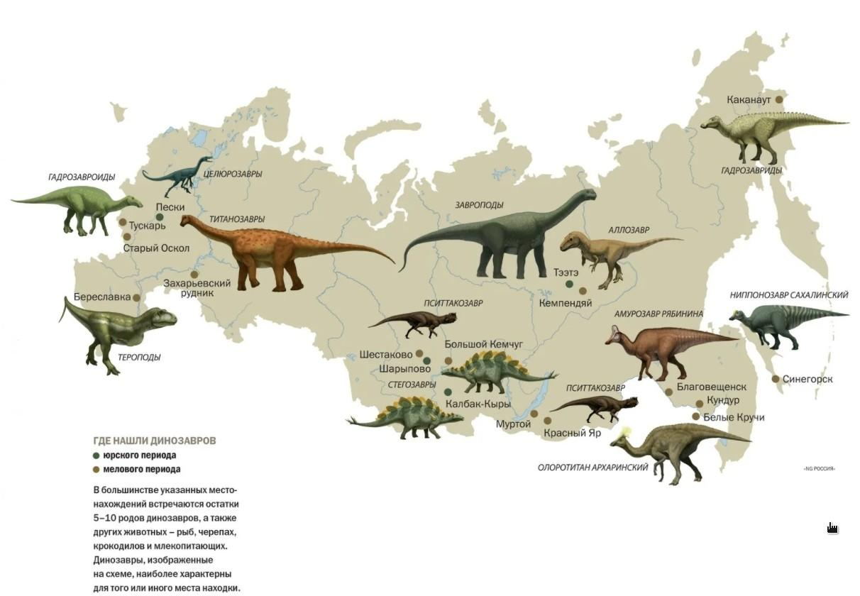
Можно поискать обходные пути. Например, имея геномы современных птиц можно частично восстановить и геном той самой древней примитивной птицы из Мезозоя, от которой все современные птицы произошли. Но это случиться тогда, когда ученые разработают методы проектирования геномов и искусственного выращивания животных, которых сегодня не существует на Земле. Это могут быть в том числе и животные, похожие на вымерших динозавров. Хотя, конечно, по-настоящему воскресить какого-то конкретного динозавра, не оставившего живых потомков, таким способом, скорее всего, никогда не удастся. Потому что мы никогда не узнаем точную последовательность нуклеотидов в его геноме. Только искусственно спроектированные животные, напоминающие динозавров, возможно, когда-нибудь и появятся на свет.
Недалеко от Ханты-Мансийска было обнаружено уникальное скопление останков мамонтов и других древних животных, которое получило название Луговского местонахождения.
Уникальность местонахождения не преувеличена, об этом говорил на совещании палеонтолог Е.Мащенко. По его словам, исследования показали, что это самая северная палеолитическая стоянка в Западной Сибири. Что особенно ценно: обнаружен позвонок мамонта, пробитый наконечником копья, — это вообще первая подобная находка в Северной Азии. Прежде не было данных, что в Сибири человек охотился на мамонта, подтверждение этому находили в основном в Европе.
Судя по найденным останкам, их рост не превышал 260 сантиметров, но встречаются и того меньше — до 215 сантиметров. Тысячи лет назад местность, которая сегодня заливается водой, была сухой низменностью, на которой жили различные животные: кроме мамонтов, шерстистые носороги, овцебыки, бизоны, всего 13 видов млекопитающих (на Луговском найдены фрагменты их скелетов). Некоторые исчезли как вид вместе с мамонтами, а, к примеру, зайцы, лоси, волки живут и сейчас. Есть данные, подтверждающие, что некоторые реки в этом районе в древние времена текли не на север, а на юг. Но почему вымерли мамонты? По мнению учёных, это связано с изменением климата: с его потеплением началось наступление тёмнохвойной тайги. А кормом для мамонтов служила трава, ежедневное потребление которой составляло от 200 до 300 килограммов.
Ларри Агенброд, профессор из США, проявил большой интерес к Луговскому местонахождению, его заинтересовала перспектива работ, он советовал "строить комплекс, преодолев все трудности объективного и субъективного характера".
Сегодня специалисты склонны рассматривать этот природный памятник в двух аспектах: как объект для научных исследований и как филиал музея Природы и Человека, открытый для посетителей. С этой целью музей уже ведёт переговоры с Зоологическим институтом Российской академии наук в Санкт-Петербурге, и, надо полагать, посетители по достоинству оценят будущую экспозицию.
Так что надежда на устройство в районе Ханты-Мансийска археологического памятника мирового значения остаётся. ... Почему нас так волнует, впечатляет, интригует всё, что связано с древним миром, его тайнами?
Но прежде, чем браться за восстановление, палеонтологи должны точно ответить на вопросы о причинах исчезновения динозавров и мамонтов. Споры ведутся с конца XIX века, и ученые пока не пришли к единому мнению. Основных версий несколько: климатическая, антропогенная и геохимическая, основанная на тектонических изменениях. Какой точки зрения придерживаетесь вы?

Прочитайте внимательно предложенный текст «Ледниковый период: мамонты еще живы...» и выполните следующие задания:
Русский язык
Задание 1. Прочтите текст с использованием приема ИНСЕРТ (баллы не выставляются).
При чтении текста сделайте на полях пометки простым карандашом:
- «V» - это я уже знал.
- «+» - это новые сведения.
- «-» - это противоречит тому, что я знал.
- «?» - я хочу узнать об этом более подробно.
Каких пометок после чтения у вас получилось больше всего?
Оценивание: педагог наблюдает за процессом, комментирует результаты. Организует обсуждение. Баллы не выставляются.
Задание 2. Сформулируйте и запишите ответ на вопрос: «О каком факте (явлении, проблеме) я хотел бы узнать более подробно?» Предположите, к каким источникам можно обратиться, чтобы найти дополнительную информацию (приведите примеры, укажите фамилии авторов, если они вам известны) - 3 балла
______________________________________________________________________________________________________________________________________________________________________________________________________________________________________________________________________________________________________________________________________________________________________________________________________________________________________________________________________________________________________
Оценивание: 1 балл - ученик сформулировал ответ на вопрос: «О каком факте (явлении, проблеме) я хотел бы узнать более подробно?». Формулировка имеет отношение к теме текста.
1 балл - ученик указал в качестве источников информации конкретные сайты или порталы.
Задание 3. Заголовок предложенного текста имеет форму вопросительного предложения. Придумайте для текста другой заголовок, который бы отражал главную мысль текста и не являлся вопросом - 1 балл
____________________________________________________________________________________________________________________________________________________________
Оценивание: 1 балл - заголовок не является вопросительным предложением, отражает главную мысль текста.
Задание 4. Составьте по одному вопросу каждого вида для предложенного текста. У вас должны получиться вопросы открытого типа, не позволяющие дать только односложный ответ “да” или “нет” - 5 баллов.
Вид вопроса | Формулировка
Простые
Уточняющие
Интерпретации
Практические
Творческие
Оценивание: По одному баллу за каждый сформулированный вопрос, при условии, что вопросы соответствуют виду, составлены с опорой на текст, требуют развернутого ответа (вопросы открытого типа).

Задание 5. Написать сочинение –размышление на тему: «Почему нас так волнует, впечатляет, интригует всё, что связано с устройством в районе Ханты- Мансийска археологического памятника мирового значения?»
______________________________________________________________________________________________________________________________________________________________________________________________________________________________________________________________________________________________________________________________________________________________________________________________________________________________________________________________________________________________________________________________________________________________________________________________________________________________________________________________________________________________________________________________________________________________________________________________________________________________________________________________________________________________________________________________________________________________________________________________________________________________________________________________________________________________________________________________________________________________________________________________________________________________________________________________________________________________________________________________

